Fuerzas Concurrentes
Las fuerzas concurrentes son aquellas fuerzas cuyas direcciones se cortan en un punto. Para obtener gráfica y analíticamente la resultante de un sistema de fuerzas concurrentes se emplea el método del paralelogramo (por lo menos el sistema de fuerzas concurrentes debe estar formado por dos fuerzas).
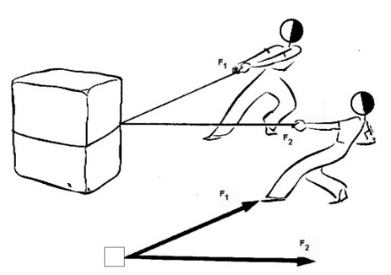

Método o Regla del Paralelogramo
- Obtención de la resultante gráficamente
- Primero se representan los vectores correspondientes a las fuerzas F₁ y F₂ separados por el mismo ángulo.

- Luego se forma un paralelogramo procediendo de la siguiente forma:

- Con el compás se toma la longitud del vector F₁ y con centro en el extremo del vector F₂ se traza un arco.
- De modo similar, se toma la longitud del vector F₂ y con centro en el extremo del vector F₁ se corta el arco antes trazado, obteniéndose el punto A.
- Con una regla se une el punto obtenido A a los extremos de los vectores F₁ y F₂ respectivamente y así queda construido el paralelogramo.
- El vector R representa la resultante del sistema.
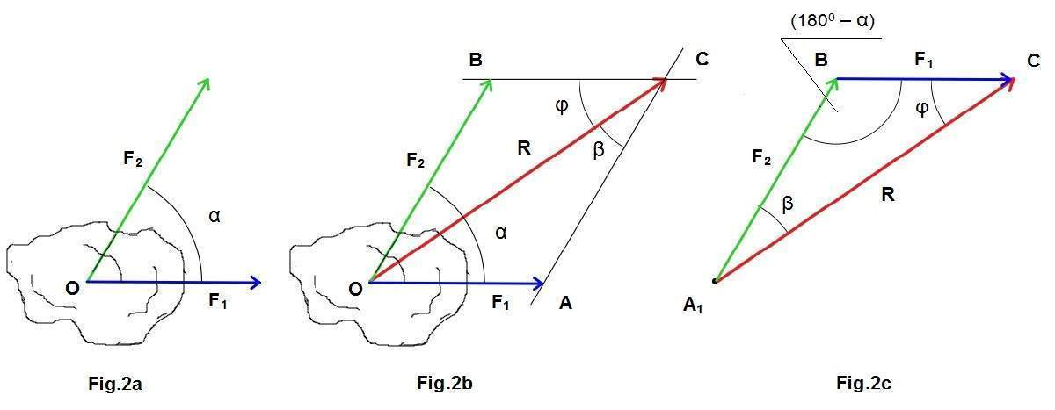

- Obtención de la resultante analíticamente y gráficamente
- Cuando las fuerzas del sistema forman entre sí un ángulo de 90º la resultante se calcula matemáticamente como:
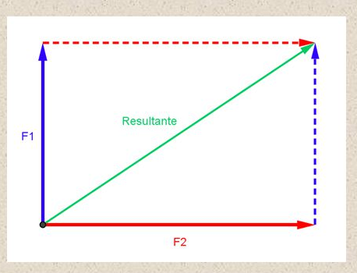

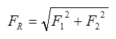
- Cuando las fuerzas del sistema forman entre sí un ángulo diferente de 90º la resultante se calcula matemáticamente como:
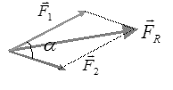
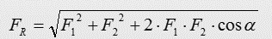

Método de la Poligonal
Cuando hay más de dos fuerzas se puede obtener la resultante en forma gráfica por el método de la poligonal y la resultante se obtiene así:
La resultante se obtiene trazando por el extremo de una de las fuerzas un segmento paralelo, igual y del mismo sentido a otra de las fuerzas, desde el extremo de este segmento se trazará otro igual y paralelo a la fuerza subsiguiente y así sucesivamente. El vector cuyo origen será el punto de aplicación común a todas las fuerzas y cuyo extremo se encuentra en el extremo de la Poligonal trazada, representa a la resultante del sistema de fuerzas.
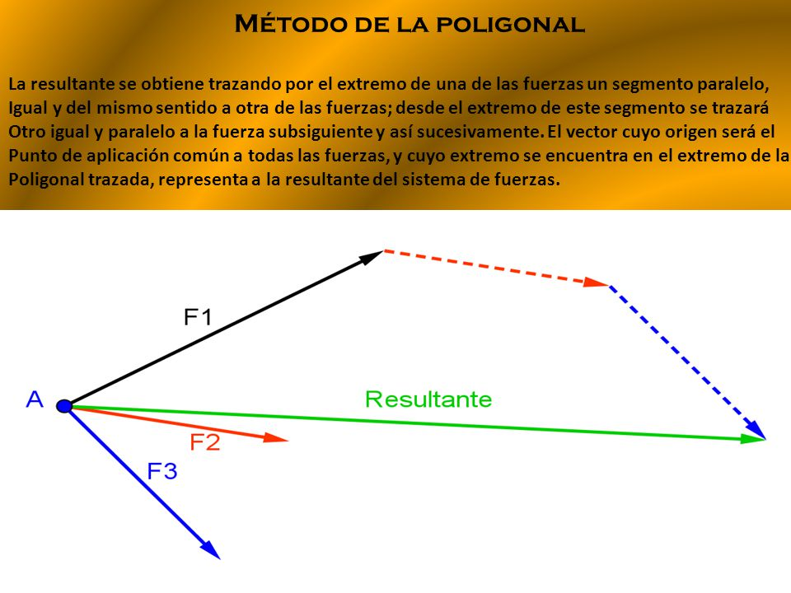
Ejemplo
- Hallar en forma gráfica y analítica la resultante y equilibrante de un sistema de fuerzas concurrentes si F₁ = 20 N , F₂ = 50 N entre ellas se forma un ángulo de 90º (Indique la escala empleada)

Analíticamente
R 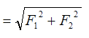

R = (20 N ) ² + ( 50 N ) ² entonces 400 N ² + 2500 N ² entonces 2900 N²

R = 53,85 N E = 53,85 N
F₂
F₁ F_{1`}
_{R}
_{F2}
Fuerzas Paralelas

Se denominan así a aquellas fuerzas cuyas rectas de acción son paralelas entre si, pueden ser de igual sentido o sentido contrario.



Fuerzas Paralelas de Igual Sentido

La resultante de un sistema de dos fuerzas paralelas de igual sentido cumple con las siguientes condiciones:

- Es paralela y del mismo sentido que las componentes del sistema.
- Su intensidad es igual a la suma de las intensidades de las componentes.

Método Gráfico

Para obtener gráficamente la resultante de un sistema de fuerzas paralelas de igual sentido, se representa F₁ a continuación y sobre la recta de acción de F₂ (F₁ `) y F₂ a continuación y sobre la recta de acción de F₁ (F₂ `). La resultante del sistema pasara por el punto intersección de las rectas que unen el extremo de F`₁ con el punto aplicación de F_{`2} y viceversa.

- Regla de Stevin: R/d = F₁/d₂ = F₂/d₁ d = d₁ + d₂ R = F₁ + F₂ Azul = d₁ Naranja = d₂ Verde = d
Fuerzas Paralelas de Sentido Contrario
La resultante de un sistema de dos fuerzas paralelas de sentido contrario cumple con las siguientes condiciones:

- Es paralela a ambas fuerzas y del mismo sentido que la fuerza mayor
- Su intensidad es igual a la suma de las intensidades de las componentes.
- Su punto de aplicación es exterior al segmento que une los puntos de aplicación de ambas fuerzas, situado siempre del lado de la fuerza mayor y determina dos segmentos que cumplen con la relación de Stevin. R/d = F₁/d₂ = F₂/d₁ d₁ = d + d₂ R = F_{mayor} - F_{menor}

Método Gráfico
F2 ` R

d d₁
d₂
F₁ F_{1`}

F_{2`}

Actividades de Profundización
- Las siguientes representaciones corresponden a diferentes sistemas de fuerzas. Escriba las denominaciones de cada uno de ellos:

- F₁
F₂
- F₁ F2

2- Observa los siguientes dibujos a que sistemas de fuerzas corresponde …
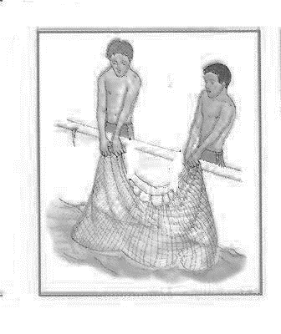 A 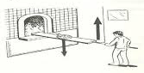 B 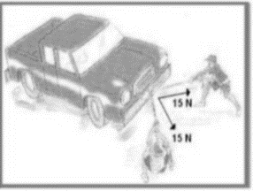 C
3-Hallar en forma gráfica y analítica la resultante de un sistema de fuerzas concurrentes si F₁= 200 N y F₂= 100 N ambas fuerzas forman un ángulo de 100º
4-Hallar gráfica y analíticamente cada una de las incógnitas para encontrar las mismas en un sistema de fuerzas paralelas de igual sentido, siendo F₁ = 100 N , F₂ = 60 N , d = 2 m , R=?, E=?,d₁=?,d₂=?

